e



POROČILO OPPp
Vaja 1

Jakob Hanzlowsky
Razred: E 4. C

Šolsko leto 2024/25

Datum: 3. 10. 2024

Kazalo:
- Naslov vaje: ???

- Besedilo naloge
Sestavi vezje v falstadu in z osciloskopom pomeri izhodni signal.

- Shema
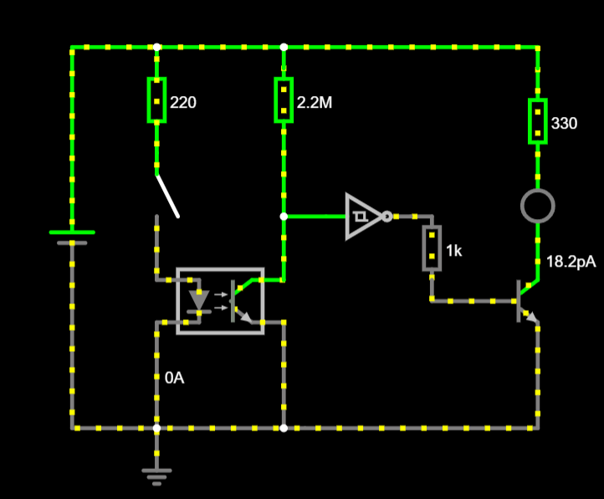

- Grafični opis
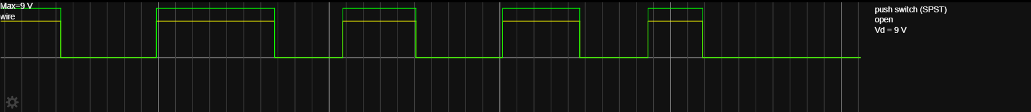
Izhodna napetost v odvisnosti s časom, nam pokaže pozitivno napetost, kadar sklenemo stikalo v vezju. Takrat zasveti tudi LED dioda.

- Lasten komentar

